Laboratorium GK- ćwiczenie 4

Temat: Modelowanie obiektów 3D

Wykorzystując wybrane funkcje modelowania geometrycznego biblioteki OpenGl napisać program przedstawiający perspektywiczny obraz pierścienia o środku na osi Y leżącego na płaszczyźnie XZ o zadanych parametrach.
Użytkownik za pomocą klawiatury powinien mieć możliwość:
- wprowadzania parzystej liczby podziałów pionowych bryły
w zakresie od 4 do 64,
- zmiany odległości obserwatora od obiektu,
- zmiany orientacji obserwatora (obroty względem osi X, Y i Z).

Funkcje modelowania geometrycznego
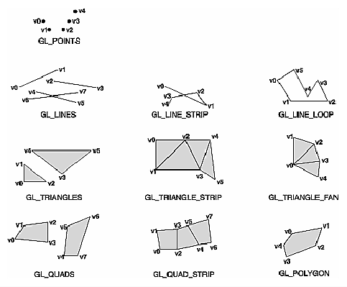
Laboratorium GK- zadania Zestaw 6.

- Promień wewnętrzny: 10, przekrój: prostokąt o bokach 2 i 4 i jednym z boków stycznym do płaszczyzny XZ. Tryb modelowania: GL_ QUAD_STRIP;

- Promień wewnętrzny: 15, przekrój: trójkąt równoboczny o boku 3 i jednym z boków stycznym do płaszczyzny XZ. Tryb modelowania: GL_ TRIANGLES;

- Promień wewnętrzny: 10, przekrój: trójkąt równoboczny o boku 3 i jednym z wierzchołków stycznym do płaszczyzny XZ. Tryb modelowania: GL_QUAD_STRIP;

- Promień wewnętrzny: 10, przekrój: kwadrat o boku 3 i jednym z boków stycznym do płaszczyzny XZ. Tryb modelowania: GL_TRIANGLES;

- Promień wewnętrzny: 15, przekrój: kwadrat o boku 3 i przekątnej równoległej do płaszczyzny XZ. Tryb modelowania: GL_TRIANGLES;

- Promień wewnętrzny: 15, przekrój: trójkąt równoramienny prostokątny o długości ramion 4, przyprostokątnej leżącej na płaszczyźnie XZ i przeciwprostokątnej leżącej na zewnątrz pierścienia. Tryb modelowania: GL_TRIANGLE_STRIP;

- Promień wewnętrzny: 10, przekrój: trójkąt równoramienny prostokątny o długości ramion 4, przyprostokątnej leżącej na płaszczyźnie XZ i przeciwprostokątnej leżącej wewnątrz pierścienia. Tryb modelowania: GL_TRIANGLE_STRIP;

- Promień wewnętrzny: 10, przekrój: romb o boku 5, kącie α=30 stopni i krótszej przekątnej równoległej do płaszczyzny XZ. Tryb modelowania: GL_TRIANGLES;

- Promień wewnętrzny: 15, przekrój: romb o boku 5, kącie α=30 stopni i dłuższej przekątnej równoległej do płaszczyzny XZ. Tryb modelowania: GL_TRIANGLES;

- Promień wewnętrzny: 15, przekrój pięciokąt foremny o boku 3 i jednym z boków stycznym do płaszczyzny XZ, tryb modelowania: GL_QUAD_STRIP;

- Promień wewnętrzny: 15, przekrój: prostokąt o bokach 2 i 4 i jednym z boków stycznym do płaszczyzny XZ. Tryb modelowania: GL_TRIANGLE_STRIP;

- Promień wewnętrzny: 10, przekrój: trójkąt równoboczny o boku 3 i jednym z boków stycznym do płaszczyzny XZ. Tryb modelowania: GL_QUADS;

- Promień wewnętrzny: 15, przekrój: trójkąt równoboczny o boku 3 i jednym z wierzchołków stycznym do płaszczyzny XZ. Tryb modelowania: GL_QUAD_STRIP;

- Promień wewnętrzny: 10, przekrój: kwadrat o boku 5 i jednym z boków stycznym do płaszczyzny XZ. Tryb modelowania: GL_QUAD_STRIP;

- Promień wewnętrzny: 15, przekrój: kwadrat o boku 5 i przekątnej równoległej do płaszczyzny XZ. Tryb modelowania: GL_TRIANGLE_STRIP;

- Promień wewnętrzny: 10, przekrój: trójkąt równoramienny prostokątny o długości ramion 4, przyprostokątnej leżącej na płaszczyźnie XZ i przeciwprostokątnej leżącej na zewnątrz pierścienia. Tryb modelowania: GL_TRANGLE_STRIP;

- Promień wewnętrzny: 15, przekrój: trójkąt równoramienny prostokątny o długości ramion 4, przyprostokątnej leżącej na płaszczyźnie XZ i przeciwprostokątnej leżącej wewnątrz pierścienia. Tryb modelowania: GL_TRIANGLE_STRIP;

- Promień wewnętrzny: 15, przekrój: romb o boku 5, kącie α=30 stopni i krótszej przekątnej równoległej do płaszczyzny XZ. Tryb modelowania: GL_ QUAD_STRIP;

- Promień wewnętrzny: 10, przekrój: romb o boku 5, kącie α=30 stopni i dłuższej przekątnej równoległej do płaszczyzny XZ. Tryb modelowania: GL_ QUAD_STRIP;

- Promień wewnętrzny: 15, przekrój pięciokąt foremny o boku 2 i jednym z boków stycznym do płaszczyzny XZ, tryb modelowania: GL_QUAD_STRIP.

